**ご利用者・ご家族の方へ担当ケアマネジャーから５つのお願い**

　　　　　　　　　　　　　　　様

**担当ケアマネジャー**

**普段から**

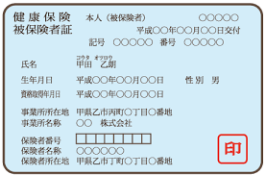

**①　入院時セットを準備しておきましょう**

万が一の入院に備えて、普段からご準備ください。

①医療保険証　　②介護保険証

③診察券　　　　④お薬手帳

⑤担当ケアマネジャーの名刺

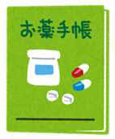

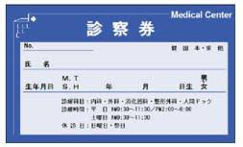

**もし入院したら…**

**②　ケアマネジャーへご連絡ください**

急な入院の場合、出来るだけ早く担当ケアマネジャーに連絡をください。

**③　病院に担当ケアマネジャー名をお伝えください**

**病院から説明があった時**

**④　説明内容をケアマネジャーに教えてください**

退院後、すみやかに療養生活が始められるよう準備を進めるために、

「今、どのような状況か」を担当ケアマネジャーに早めに教えて下さい。

また、退院後の生活を一緒に考えるため、IC（インフォームドコンセント）に立ち会わせていただく場合があります。

**退院の目途がみえてきたら…**

**⑤　ケアマネジャーにご連絡ください**